Design Véronique Storlekstabell

Hur du mäter:  Midja: Mät runt den smalaste delen av midjan  Stuss: Stå med fötterna ihop och mät runt den största delen av höftområdet/stussen, 23-25 cm under den naturliga midjan.  Byst och bröstkorg: Mät där bysten/bröstkorgen är som störst. De underkläder som vanligen bärs skall vara på.  BH: Innan operationen görs en mätning omedelbart under bysten. Detta är BH-storleken. Eftersom Design Veronique BH är designade speciellt för konturen av bröststorleken efter kirurgin behövs ingen kupstorlek.  Rubenesque Line: Dessa plagg är designade för kvinnor med ”timglasfigur” (smal midja, vida höfter). När du tar mått för ett Rubenesque Line plagg, var extra noga med midje- och höftmåtten. | 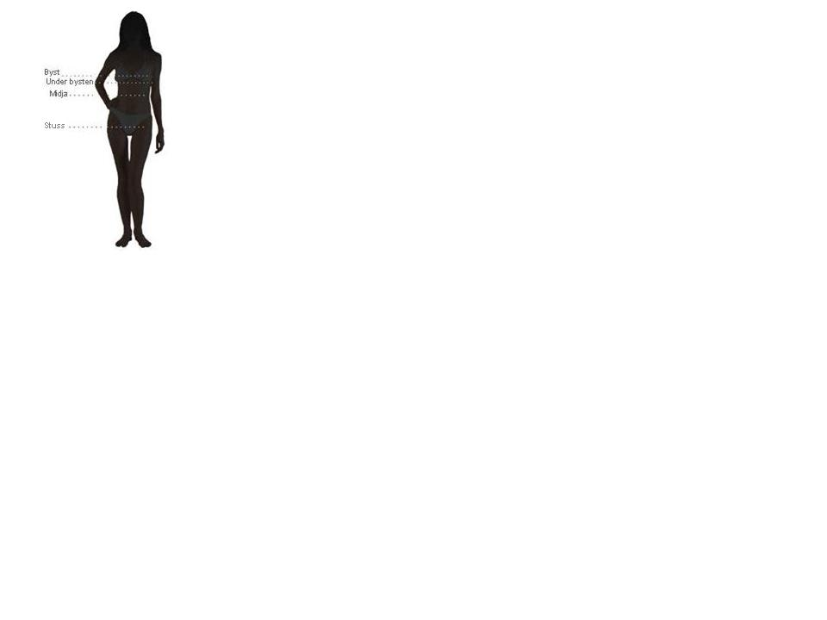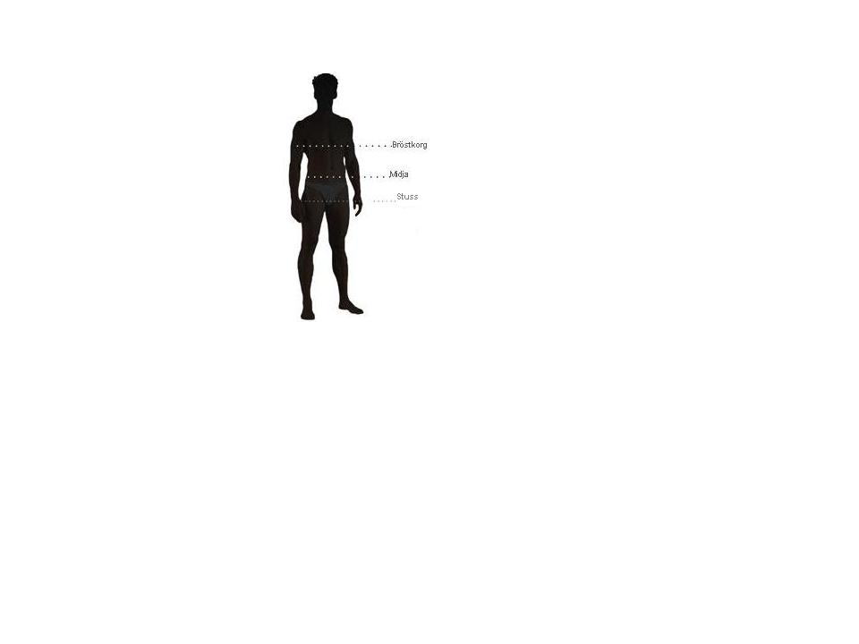

Storlekstabell, Dam
Storlek | XS | S | M | L | XL | XXL | 3XL | 4XL
Midja | 53 – 59 | 60 – 67 | 68 – 74 | 75 – 82 | 83 – 90 | 91 – 100 | 101 – 110 | 111 – 120
Stuss | 78 – 85 | 86 – 92 | 93 – 100 | 101 – 107 | 108 – 114 | 114 – 122 | 124 – 133 | 134 – 142
Byst | 68 -74 | 75 -82 | 83 -92 | 93 -102 | 103 -113 | 114 -122 | 124 -132 | 134 -142
Under bysten* | 63 -67 | 68 -77 | 78 -87 | 88 -97 | 98 -107 | 108 -118 | 119 -125 | 126 -132
Omkrets överarm | 24 -26 | 27 -28 | 29 -31 | 31 -34 | 34 -36 | 37 -39 | 40 -42 | 43 -46

*Detta är måtten som används för BH-storlekar!

Storlekstabell, Rubenesque Dam
Storlek | XS | S | M | L | XL | XXL | 3XL | 4XL
Midja | 45 -52 | 53 -59 | 60 – 67 | 68 – 74 | 75 – 82 | 83 – 92 | 93 – 103 | 104 -112
Stuss | 78 – 85 | 86 – 92 | 93 –100 | 101 – 107 | 108 – 114 | 114 – 122 | 124 – 133 | 134 – 142

Storlekstabell, Herr
Storlek | S | M | L | XL | XXL | 3XL | 4XL
Midja | 79 -85 | 86 – 92 | 93 - 100 | 101 – 110 | 111 – 123 | 124 -135 | 136 -143
Stuss | 91 – 97 | 98 -105 | 106 – 113 | 114 – 120 | 121 – 130 | 131 – 141 | 142 – 150
Bröstkorg | 89 – 95 | 96 – 105 | 106 – 115 | 116 – 125 | 126 – 135 | 136 – 148 | 149 – 158

Alla mått är i cm

